附件2：
《养老服务设施和适老化改造用建筑产品选用目录》
产品信息征集表
序号 | 产品高清图  （2~3张） | 产品名称 | 规格尺寸（mm） | 材质 | 颜色 | 特点 | 性能参数 | 应用场所 | 安装构造图 | 执行标准 | 产品配件 | 工程案例图片 | 市场指导价
示例 | 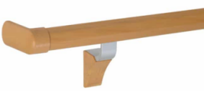 | 走廊扶手 | 长度4000  直径35~40 | PVC面板+铝合金内芯 |  | 一年四季都可以保持恒  温状态，带来舒适的手感。耐久性、耐候性优异 | 强度  抗菌性 | 用于室内走廊或 楼梯 | 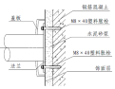  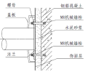 | JG/T 558-2018 楼梯栏杆及扶手 | 支架  螺栓 | 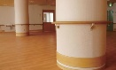
2

